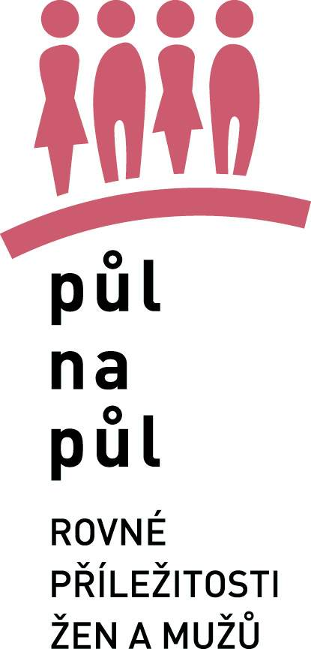
Den otců v ZOO Praha
ve čtvrtek 2. srpna 2007

Den otců je v pražské ZOO stanoven na 2. srpna – v tento den má narozeniny samec emu australského Taťulda. Letos se k oslavám připojují obecně prospěšná společnost Gender Studies a občanské sdružení Nesehnutí.

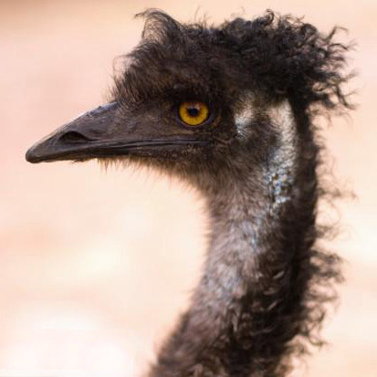

2. SRPNA 2007 ZOO PRAHA

PROGRAM:

►V přednáškovém pavilónu u hlavního vchodu do ZOO bude instalována fotografická výstava „AKTIVNÍ OTCOVSTVÍ aneb KDYŽ PEČUJÍ TÁTOVÉ“, kterou pro Nesehnutí a projekt k aktivnímu otcovství koordinovaný Lukášem Sedláčkem nafotili Radim Šašinka, Zora Javorská a Zdeňka Řezbová.
A nejen malí návštěvníci a návštěvnice si zde budou moci odpočinout při promítání pohádek „BYLA JEDNOU JEDNA PRINCEZNA“, (scénář Pavel Šrut, režie a animace Galina Miklíková). Ne vždy je to princ, kdo zachraňuje situaci.

►Po narozeninovém ceremoniálu u Taťuldova výběhu začne v 11:00 hodin v prostoru dětské archy v dolní části ZOO (nedaleko tučňáků) diskuse „KDO BY SE MĚL STARAT O MLÁĎATA?“ spojená se zábavnou leč poučnou přednáškou zoologa Pavla Brandla – „PÉČE O ZVÍŘECÍ MLÁĎATA NENÍ VÝHRADNĚ VĚCÍ SAMIC“.

►Ve 12:00 hodin bude v prostoru dětské archy slavnostně otevřen nový výběh LIDSKÝCH MLÁĎAT a začne soutěž „TATÍNKEM NA 30 MINUT“.
Ten návštěvník / muž, který dokáže nejlépe, nejkreativněji a nejvtipněji zabavit cizí lidské mládě, které mu bude přiděleno losem (samozřejmě pod přísným dozorem mnoha porotců) a společně s ním splní všechny připravené úkoly, si sebou domů odnese cenu od sponzora dne – Pivovaru Velké Popovice.

Všichni tatínkové, kteří navštíví se svou rodinou ZOO Praha ve čtvrtek 2.8. 2007, budou mít vstup zdarma.

::::::::::::::::::::::::::::::::::::::::::::::::::::
Gender Studies, o.p.s. je nevládní neziskovou organizací, která slouží především jako informační, konzultační a vzdělávací centrum v otázkách vztahů mužů a žen a jejich postavení ve společnosti. Cílem organizace je shromažďovat a dále zpracovávat a rozšiřovat informace související s tematikou rodů. Prostřednictvím projektů GS aktivně ovlivňuje změny týkající se rovných příležitostí v různých oblastech, jako jsou například trh práce, politická participace žen, informační technologie apod. GS také provozuje knihovnu obsahující množství publikací a materiálů k feminismu, gender studies, právům žen a mužů atp.

Gender Studies v současné době koordinuje evropský projekt EQUAL s podtitulem Půl na půl!

Půl na půl:
V letech 2005 - 2008 je Gender Studies, o. p. s., koordinující organizací dvou společných projektů Půl na půl v rámci programu EU EQUAL, kterých se účastní významné vzdělávací a výzkumné instituce a neziskové organizace. Projekty si kladou za cíl vyrovnávání nerovností na trhu práce. Jeden z projektů se zaměřuje na oblast hl. města Prahy a druhý na Královéhradecký, Liberecký a Jihomoravský kraj. V rámci projektu probíhají informační, mediální, vzdělávací, výzkumné, poradenské a lobbyingové aktivity.
Projekt je spolufinancován Evropským sociálním fondem EU a státním rozpočtem České republiky.

Primární cílové skupiny projektu (skupiny nejvíce ohrožené diskriminací na trhu práce):
- ženy 24 - 35 let (matky a potenciální matky)
- ženy +50, muži +50
- muži na rodičovské dovolené
Projekt chce konkrétními projekty oslovit i zaměstnavatele, HR management - personalisty, právníky, zákonodárce, úřady práce i širokou veřejnost tak, aby se situace ohrožených skupin změnila k lepšímu a aby se do povědomí celé společnosti dostala idea rovnosti příležitostí bez ohledu na rodové role.
Kontaktní osoby:
Linda Sokačová, Gender Studies, projektová manažerka, tel.: 777 910 933; linda.sokacova@genderstudies.cz
Kateřina Dušková, Gender Studies, public affairs, tel.: 774 910 944; katerina.duskova@gmail.com

Pro více informací o všech našich projektech nás, prosím, kontaktujte na výše uvedených telefonních číslech, či emailových adresách. Zdrojem informací pro vás mohou být i webové stránky www.feminismus.cz či www.genderstudies.cz či www.pulnapul.cz

Tento projekt je spolufinancován Evropským sociálním fondem EU a státním rozpočtem České republiky.

